Enlace: http://www.larepublica.net/app/cms/www/index.php?pk_articulo=51397

Martes 4 de Octubre, 2011

Cómo tratar con la generación Y
Quienes forman parte de esta generación son descritos como personas que trabajan para vivir, no viven para trabajar
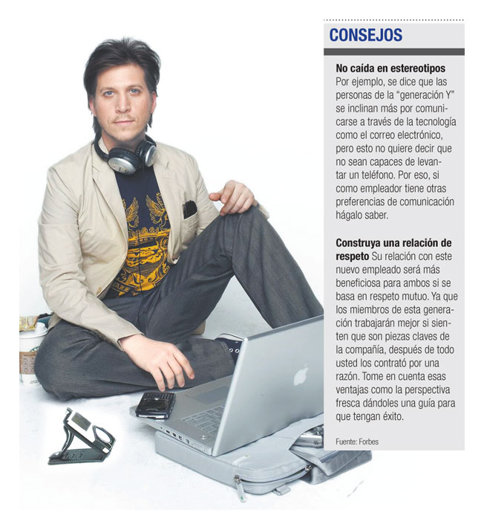
Aunque en la actualidad se habla de la convivencia de generaciones en una oficina, la llamada generación Y es de la que más se habla por parte de los expertos, que aún continúan dando recomendaciones de cómo lidiar con esta.
Quienes se ubican dentro de este grupo son aquellas personas nacidas entre los años 80, o finales de los 70, y 2000, y se distinguen por tener una actitud retadora.

Es descrita por Humberto Quirós, consultor de recursos humanos, como la generación mejor informada y muy orientada a la diversidad.
Entre sus características además destacan por ser muy visuales y aprenden gráficamente, además son grandes profesionales y dan excelentes resultados.
También se distingue por ser una generación global, esto por que tiene contactos en cualquier parte del mundo por lo que se considera que la comunicación no es un problema, a criterio de Eric Quesada, director regional de Manpower.
En un reciente estudio publicado en el sitio on24.com.ar, se detalla un poco más a fondo cómo son estas personas en el ámbito laboral o cómo se describen ellas mismas.
“La generación Y entiende al trabajo como una actividad adicional dentro de su vida y no como la actividad principal o el eje rector de su existencia; valora más el mantener una buena calidad de vida que el exceso de trabajo, vive el presente y quiere gratificación inmediata a diario”, indica el sitio basado en el estudio de la consultora Mec.
La investigación además determinó que estas personas cambiarían de trabajo con frecuencia, piensan en el corto plazo, por lo que no pueden proyectar a más de tres años, se aburren sin desafíos nuevos, sienten que cumplieron un ciclo, que ya aprendieron lo suficiente, perciben falta de reconocimiento a nivel gerencial, agrega el espacio.
La revista Forbes recientemente publicó una guía para aquellas empresas que están conociendo esta generación o están contratando personal con este rango de edad.
Entre las recomendaciones que ofrece está que sea claro con sus expectativas, tanto en los objetivos como en la etiqueta.
Melissa González
mgonzalezt@larepublica.net

